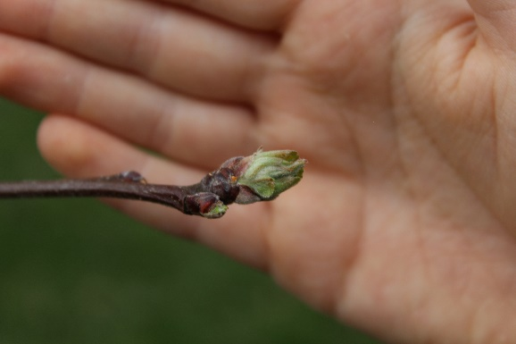**Jabloň**

Tým Přírodovědci:

Jáchym, Martin, Jasmína

**Jabloň je jeden ze sedmi posvátných stromů Keltů. Má zvláštní postavení mezi stromy. Pomáhá při pocitech nečistoty, stimuluje harmonii a vnitřní očištění. Podporuje plodnost, dlouhověkost, posiluje nervovou soustavu a srdce. Rozvíjí dlouhotrvající vnitřní mládí a blaženost člověka. Rozvíjí jemnost a cit ženy. Jabloň má unikátní schopnost pomáhat trpícím. Kdo se bojí smrti, tomu jabloň vrátí životní odvahu. Ten, kdo se cítí nebo cítil utlačovaný, neuměl se bránit nebo snášel ponižování, ten by měl využít energie jabloně, která mu pomůže zharmonizovat tyto strasti. Vždy byla symbolem života, lásky, dokonalosti a plodnosti. Symbolem spojení člověka s přírodou, mezi životem a smrtí. V Číně byly květy jabloně vždy opěvovány nejen v básních nejslavnějších básníků. Jabloň má úžasnou sílu, kterou ráda předává dál. Jablko je také symbolem královské moci, a nechoďme daleko, vzpomeňme na České královské korunovační klenoty – královské jablko, žezlo a Svatováclavskou korunu… Ale pozor, jablko nebylo jen v českých královských insigniích!**

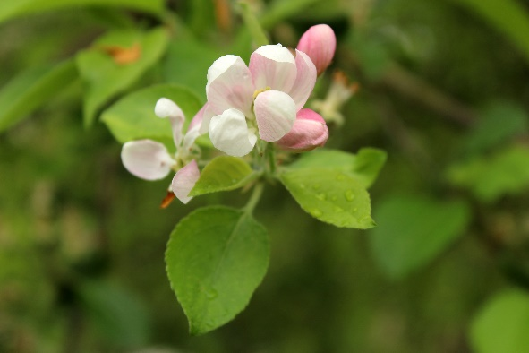Bylinné účinky:

**Zralá jablka jsou příjemným a snadno dostupným lékem na mnoho potíží. Podporují trávení, regulují stolici, zlepšují krevní obraz, posilují práci srdce. Jsou vhodnou potravinou při cukrovce, při revmatických chorobách, potížích s ledvinami i játry. Jablka jsou též vhodná k posílení organismu a při rekonvalescenci. Mírně snižují krevní cholesterol. Posilují nemocný a vyčerpaný organismus. Čaj z jablečných slupek je vhodný proti nachlazení, kašli. Dále je vhodný na dnu a revma. Zevně se užívá jablečný ocet jako lék proti křečovým žilám, opuchlinám a na unavené nohy.**

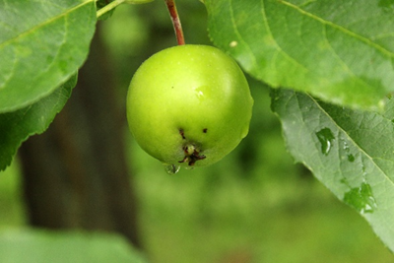Fenologické fáze jabloně:

**11. 3. rašení pupenů**

**2. 4. počátek kvetení**

**11. 4. plné olistění**

**6. 5. konec kvetení**